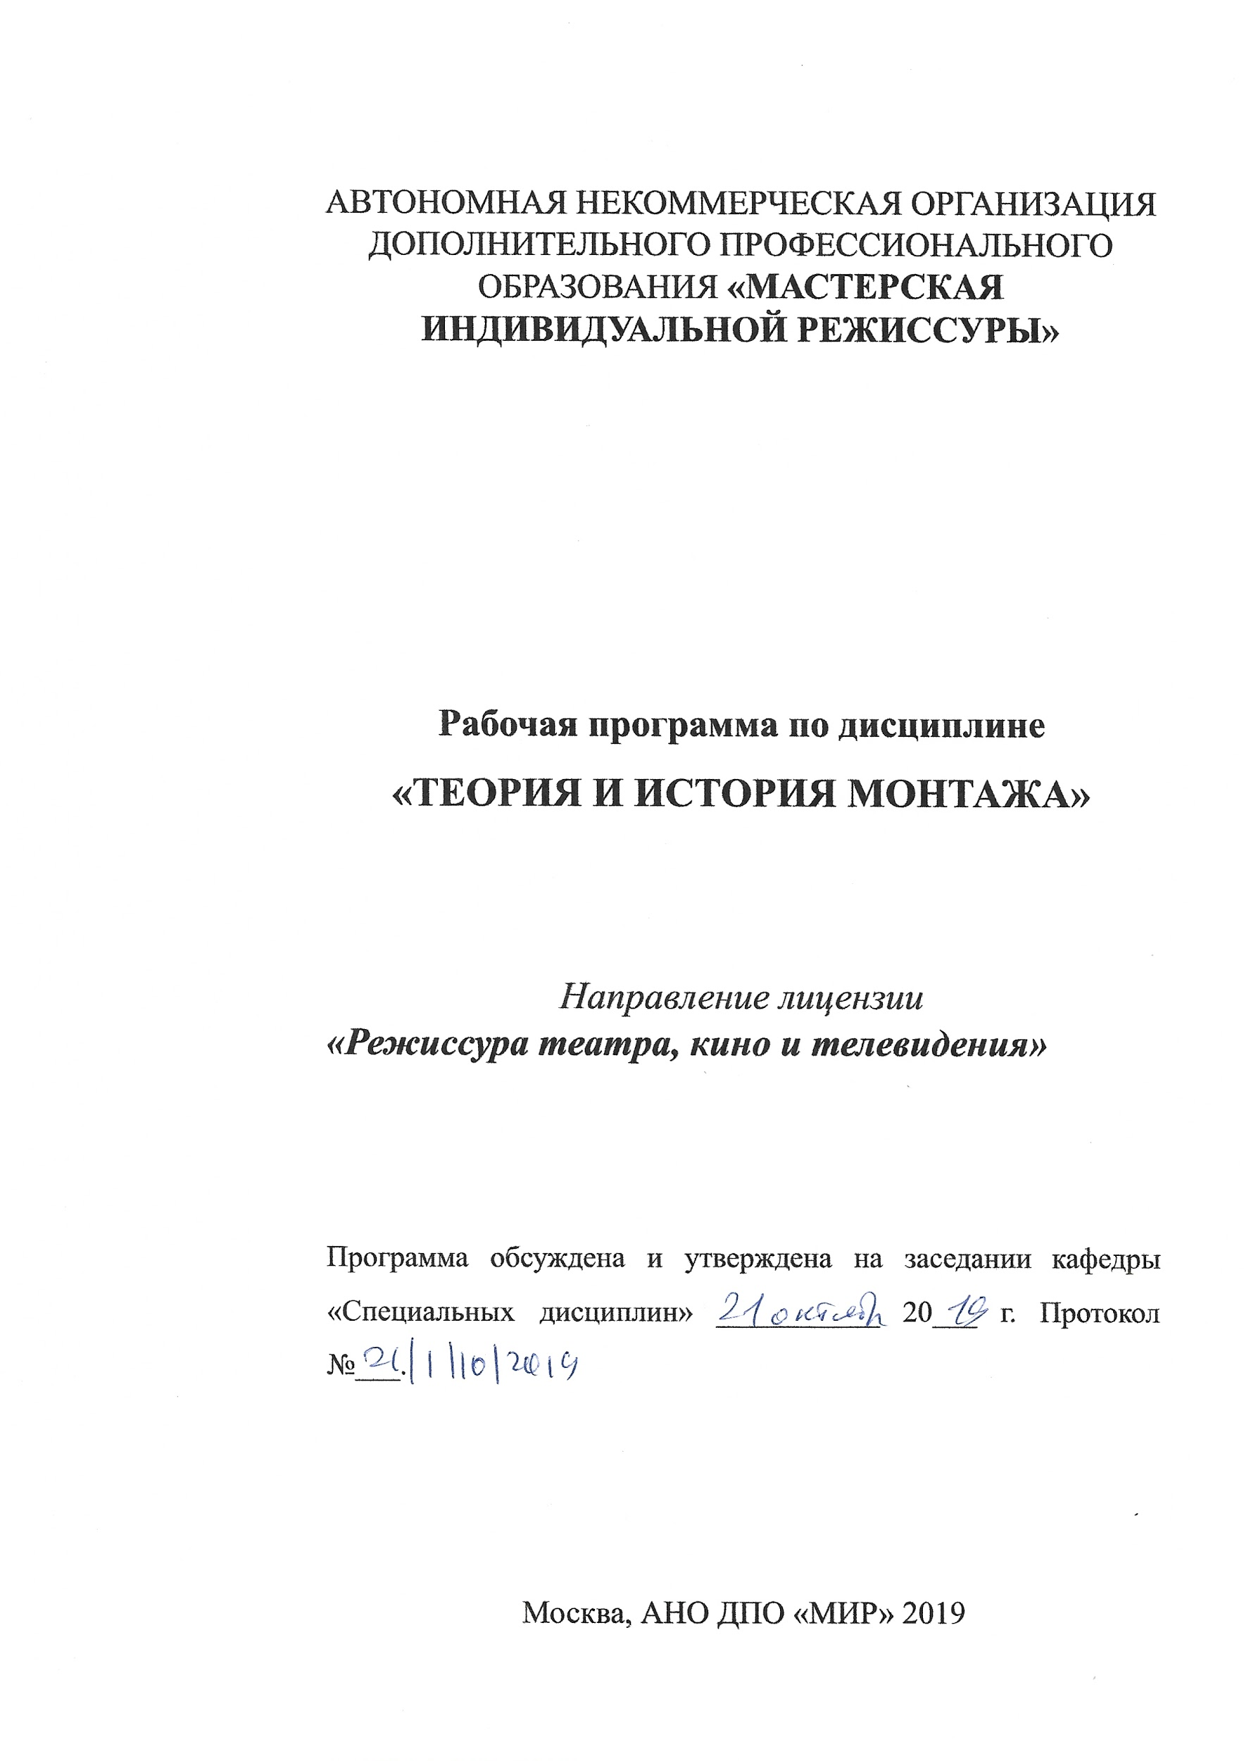

ПОЯСНИТЕЛЬНАЯ ЗАПИСКА

Теория и история монтажа: Программа разработана для курса по профессиональной переподготовке по специальности “Режиссура театра, кино и телевидения” /авт.-сост. (Косолапов Олег Владимирович, киновед, режиссер документальных фильмов, лауреат международных кинофестивалей). М.: АНО ДПО «МИР» 2019. 14 с.
Учебная программа «Теория и история монтажа» разработана в соответствии с современными требованиями к специалистам сфера режиссуры театра, кино и телевидения, направлена на формирование специальных компетенций, необходимых для осуществления их профессиональной деятельности.
Программа адресована специалистам с высшим профессиональным или средним профессиональным образованием по специальности режиссура театра, кино и телевидения, продюсирование в сфере театра, кино и на телевидении, менеджмент культуры.

Актуальность курса. Знание основных этапов развития теории монтажа является актуальной и необходимой частью профессии режиссера в деятельности учреждений культуры и искусства. Профессиональное применение этих знаний позволит творческим организациям стать конкурентоспособными и успешными на современном рынке культурных услуг.
Данный курс по теории и истории монтажа предназначен для студентов, обучающихся в вузах гуманитарного профиля, в том числе для студентов специализации «Режиссура театра, кино и телевидения» в Мастерской Индивидуальной Режиссуры.
Программа «Теория и история» является разделом программы профессиональной переподготовки «Режиссура театра, кино и телевидения».

Цель курса - развить у студентов, будущих кинооператоров, монтажное мышление, дать практическое знание основных правил и законов монтажа, научить профессиональным навыкам работы в кино- и видеомонтажной, дать представление о разных монтажных школах и стилях, воспитать у студентов понимание того, что монтаж, монтажность, монтажная форма фильма определяется в режиссерском сценарии, уточняется на съемке, но окончательный поиск монтажной формы продолжается за монтажным столом, научить студентов объективно видеть киноматериал, все его достоинства и недостатки.

Задачи курса:
Изучение данного курса предполагает поэтапное изучение этапов развития искусства монтажа, обзоры, посвященные характеристике творчества и творческого пути западноевропейских и русских режиссеров XVII-XX веков, а также различных кинематографических направлений.
Учитывая, что монтажное мышление воспитывается, прежде всего, путем постижения всех этапов развития монтажа, большое внимание в данном курсе уделено изучению основных монтажных приемов чтобы:

- сформировать понимание развития искусства монтажа
- обучить основным монтажным приемам
- получить практический навык в монтаже
- владеть построением фильма с применением знаний о монтаже

Особенностью курса является логическое продолжение освоения теоретического материала в процессе практической деятельности. Данный курс предполагает большой объем самостоятельной работы.
В учебном процессе предполагается использование компьютерного оборудования с возможностью проекции на экран видео- и аудио-файлов в программе Windows Media Player, практические занятия в рамках производственной практики на действующем производстве.
Для усиления практической ценности обучения, активного применения полученных знаний и актуализации аналитических умений слушателям предлагается к использованию информационно-справочные и поисковые системы, а также разнообразные базы данных.
Программа оснащена списком литературы и интернет-ресурсов.

Лица, успешно освоившие Программу, должны знать:
- основные монтажные приемы
- этапы развития искусства монтажа

Лица, успешно освоившие Программу, должны уметь:
- предложить монтажное решение сцены

Лица, успешно освоившие Программу, должны владеть:
- искусством монтажа

Учебный план курса
«Теория и история монтажа»

Цель: сформировать у студентов знания о монтаже кинофильма.
Категория слушателей: студенты, обучающиеся в вузах гуманитарного профиля, в том числе студенты специализации «Режиссура театра, кино и телевидения» в Мастерской Индивидуальной Режиссуры.

Срок обучения: 40 часов, 15 учебных дней.
Форма обучения: с отрывом от работы.
Режим занятий: 3 учебных часа в день.

№ п/п | НАИМЕНОВАНИЕ РАЗДЕЛОВ | Всего часов | Формы работы |  | Самост.  Работа
 |  |  | Лекции | Практич.  работа
I | Введение в монтаж | 40 | 36 | 0 | 0
 | ВСЕГО: | 40 | 36 | 0 | 0
 | ИТОГО: | 40
 | Консультации | 4

Учебно-тематический план
курсов повышения квалификации
по программе «Теория и история монтажа»

Названия разделов и тем | Всего часов | Виды учебных занятий
 |  | лекции | семинары | Самостоятельная работа
Раздел 1. Введение в монтаж

Тема 1. Монтаж, как способ мышления | 3 | 3 | 0 | 0
Тема 2. Кадр – единица монтажа | 3 | 2 | 0 | 1
Тема 3. Движение | 2 | 2 | 0 | 0
Тема 4. Время и пространство | 3 | 3 | 0 | 0
Тема 5. Ритм и темп. | 2 | 2 | 0 | 0
Тема 6. Внутрикадровый монтаж | 2 | 2 | 0 | 0
Тема 7. Принципы монтажных склеек. | 2 | 2 | 0 | 0
Тема8. Звук в монтаже. | 3 | 3 | 0 | 0
Тема 9. Создание образа монтажным путем. | 3 | 1 | 0 | 2
Тема 10. Жанр и особенности его монтажа. | 3 | 3 | 0 | 0
Тема 11. Монтаж и драматургия фильма. | 2 | 0 | 0 | 2
Тема 12. Монтажные школы и стили. | 3 | 3 | 0 | 0
Тема 13. Монтажный фильм. | 3 | 0 | 0 | 3
Тема 14. Монтаж клипов и рекламных роликов | 3 | 3 | 0 | 0
Тема 15. Монтаж телепередачи. | 2 | 2 | 0 | 0
ИТОГО: | 36 | 28 | 0 | 8

СОДЕРЖАНИЕ ПРОГРАММЫ КУРСА ПО ТЕМАМ
РАЗДЕЛ 1.
ВВЕДЕНИЕ В МОНТАЖ

Тема 1 Монтаж, как способ мышления
Монтаж, как специфическая особенность и суть кинематографического способа выражения мысли. Монтажная форма в других видах искусств, особенно в литературе. Эволюция искусства монтажа.

Тема 2 Кадр – единица монтажа
Понятие кинокадра. Крупности планов и их смысловое значение в раскрытии драматургии фильма. Монтажность и немонтажность кадров в классическом понимании монтажа. Монтажная фраза, сцена, эпизод. Монтажная форма фильма.

Тема 3 Движение
Понятие движения в фильме. движение в пространстве и во времени. Движение действия. Движение мысли. Внутрикадровое движение. Параллельное и глубинное. В разных направлениях. Встречное. Движение объекта и движение камеры. Рапидное движение. Ускоренное движение.

Тема 4 Время и пространство
Время и пространство и их условность в кино. Время реальное, замедленное, ускоренное. Линейная последовательность времени. Ретроспектива. Смешение настоящего и прошедшего времени в одном эпизоде, одной сцене. Концентрация пространства.

Тема 5 Ритм и темп.
Ритмическое построение движения. Ритмическая форма фильма как сочетание внутрикадрового ритма и темпа монтажного ритма.

Тема 6 Внутрикадровый монтаж
От общего к частному. От детали к общему плану. Плюсы и минусы внутрикадрового монтажа, потери и приобретения.

Тема 7 Принципы монтажных склеек.
Мягкая склейка, склейка – столкновение. Сцепление монтажных фраз и кусков. Связь между кусками: формальная, смысловая, звуковая, связь психологическая.

Тема 8 Звук в монтаже.
Изменения, которые принес звук в кинематограф, в его зрительный ряд. Понятие синхронного звука. Звуковой образ героя. Звуковой контрапункт. Вертикальный монтаж. Использование звука за кадром. Пауза как игровой компонент фильма. Шумовая фонограмма. Виды шумов: естественные, имитационные. Образ и драматургия шумов. Музыка в фильме и ее разновидности (автрская, бытово-оправданная, синхронная и т.д.) Роль музыки в монтажном строе эпизода, сцены, фильма в целом.

Тема 9 Создание образа монтажным путем.
Монтаж и актер. Акцент актерской игры, акцент эмоционального накопления. Распределение эмоций.

Тема 10 Жанр и особенности его монтажа.
Комедия. Детектив. Филм-повесть. Фильм-роман. Мелодрама. Репортаж. Документальная драма. Документальная повесть.

Тема 11 Монтаж и драматургия фильма.
Звук и драматургия фильма. Движение камеры и драматургия фильма.

Тема 12 Монтажные школы и стили.
Американская. Русская. Европейская. Японская.

Тема 13 Монтажный фильм.
Этика и особенности монтажа такого фильма. Фильмы Эсфири Шуб. «Обыкновенный фашизм» М.Ромма и теория С.Эйзенштейна «Монтаж аттракционов». Новаторство М.Ромма. Контакт автора фильма со зрителем. Эффеки присутствия на экране сейчас, в данный момент, вместе со зрителем.

Тема 14 Монтаж клипов и рекламных роликов
. Особенности и достижения. Обновление выразительности монтажной формы.

Тема 15 Монтаж телепередачи.
Принципы, лежащие в его основе: выразительность, разнообразие, зрелищность.

Тема 16 Что такое современный монтаж?
Его черты и особенности. В игровом кино. В документальном. Анализ фильмов последних лет.

ЗАДАНИЯ ДЛЯ САМОСТОЯТЕЛЬНОЙ РАБОТЫ СТУДЕНТОВ

Разделы и темы для  самостоятельного изучения | Виды и содержание  самостоятельной работы
Раздел 1. Введение в МОНТАЖ

Работа с кадром, построение композиции | Студенты приобретают навыки работы с кинопленкой, осваивают принципы звукомонтажного стола. Выполняют письменные задания по раскадровке. Монтируют киноролик из чужого материала –3 минуты без звука. Ролик должен быть четким и ясным по мысли.
Вариативность композиции | Продолжаются практические занятия с пленкой. Студенты монтруют видеоролик из чужого материала в видеомонтажной VHS. Все студенты делают ролик на одном и том же материале. Делают письменные работы и упражнения.
Звуковой монтаж | Студенты знакомятся со всем процессом создания звукового ряда, звукового образа фильма, речевое озвучание; запись шумов и музыки; работа в фонотеке; сведение шумов, музыки, речи; перезапись.
Внутрикадровый монтаж | Студенты снимают однокадровый фильм.
Клиповый монтаж | Студенты пишут сценарий и снимают видеоклип. Делают подробную монтажную запись фрагмента фильма, который им наиболее интересен. Написание сценариев монтажного и рекламного фильмов..

КОНТРОЛЬНЫЕ ВОПРОСЫ
- Определение монтажа (цели и задачи).
- Виды монтажа и их принадлежность телевизионным жанрам.
- Классификация планов и их применение в монтаже.
- Движения в кадре: статичная камера, движущаяся, трансфокация.
- Восприятие зрителем движения в кадре (комфортное и некомфортное восприятие).
- Мизансцена (определение мизансцены в кадре).
- Цвет, сочетание цветов, восприятие цвета.
- Композиция кадра: камера статична и динамична, полнота кадра и его заполнение.
- Монтаж – законы воздействия на зрителя.
- Звук в кадре и за кадром (характеристика звуков, последовательность звукового монтажа.
- Монологи, диалоги, интервью (схема съемки и построение кадра).
- Подробно о съемках и монтаже интервью (где, когда, кто, сколько???).
- Просмотр отснятого материала. Монтажный лист: покадровая расшифровка, синхроны.
- Предварительный монтаж («рыба»). Досъемка.
- Раскадровка сценария.
- Чистовой или окончательный монтаж.
- Озвучание, принципы озвучания.
- Схема соподчинения.
- 10 принципов монтажа (назвать), законы или полет фантазии.
- 1-й. Монтаж по крупности.
- 2-ой. Монтаж по ориентации в пространстве.
- 3-ий. Монтаж по направлению движения в кадре.
- 4-ый. Монтаж по фазе движущегося объекта.
- 5-ый. Монтаж по темпу движущегося объекта.
- 6-ой. Монтаж по композиции кадра.
- 7-ой. Монтаж по свету.
- 8-ой. Монтаж по цвету.
- 9-ый. Монтаж по смещению осей съемки.
- 10-ый. Монтаж по направлению основной движущейся массы.
- Перебивки, захлесты, стопкадр, длительность кадра, запас кадров и эффекты.
- Композиция кадра: геометрический центр, свето-композиционный центр, золотое сечение, открытая и закрытая композиция (живопись и экран).
- История телевизионного вещания.
- Теория монтажа. Л.В.Кулешов, С.М.Эйзенштейн.
- История кино- и телевизионных профессий.
- Параметры телевизионной продукции (характеристика кадра, кол-во кадров, форматы).
- Последовательность работы с материалом.
- Аппаратура и кассеты (маркировка и правила обращение с кассетами).
- Линейный и нелинейный монтаж.

УЧЕБНО-МЕТОДИЧЕСКОЕ ОБЕСПЕЧЕНИЕ ДИСЦИПЛИНЫ

ЛИТЕРАТУРА
Основная:

1. Базен А. Что такое кино Сб. статей М.: 1972.|
2. Балаш Б. О. Становление и сущность нового <искусства М. 1968
3. Вертов Д. Статьи.Дневники. Замыслы, М|: 1966
4. Волкова Л. »Монтаж как выразительное средство художественного фильма. М.; 1976.
5. Вайсфельд И Искусство в движении. Современный кинопроцесс: исследования размышления М. 1981.
6. Выготский Л. Психология искусства. М.:1968
7. Герасимов С. Воспитание кинорежиссёра. :М.: 1978
8. Довженко А Собрание сочинений в 4-х томах. М.1964.
9. Клейман Н Кино как ячейка монтажа «Вопросы киноисскуства в М.: 1968.
10. Козинцев П Собрание сочинений в 5-ти томах.
11.Клер Р.Размышления о кино. М.: 1958.
12. Кракауэр Э. Природа фильма. Реабилитация физической реальности. М.: 1974.
13. Кулешов Л. Уроки кинорежиссуры. М.: 1999.|
14. Лейда Д. Из фильмов фильмы. М.: 1966.
15. Лотман Ю. Структура художественного текста. М 1960.
16. Мир и фильмы Андрея Тарковского: размышления; воспоминания; М. 1991
17. Монтегю А. Мир фильма Путеводитель по кино. Л. 1969
18. Пелешян А. Дистанционный монтаж. Из творческого опыта. Сб. «Вопросы киноискусства» М. 1973.
19. Пудовкин В. Собрание сочинений в 3-х томах. М. 1974.
20. Рейсц К. Техника монтажа. М.: 1965
21. Ромм М. Избранные произведения в 3-х томах. М. 1980.
22. Трюфф Ф. Кинематограф по Хичкоку. М. 1966
23. Фелдман Д., Фелдман Г., Динамика фильма. М.: 1966
24. Фелонов Л. Монтаж как художественная форма, М., 1966
25. Эйзенштейн С. Избранные произведения в 6-томах. М.: 1964-1971
26. «Теория видеорежиссуры», 1988; «Фатальный монтаж», 1989, Борис Юхананов , сайт you-mir.ru

Не более 15% от количества часов, выделенных на учебный курс

